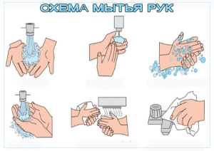

**Правила мытья рук:**

* Отмотайте одноразовое полотенце.
* Откройте кран.
* Намочите руки в теплой воде (43-49 гр.С), оставьте воду течь.
* Нанесите на руки антибактериальное мыло из дозатора
* Вспеньте мыло и потрите руки в течение 30 секунд.
* Тщательно сполосните их, оставьте воду течь.
* Вытрите руки одноразовым полотенцем.
* **Закройте кран одноразовым полотенцем или локтем.**